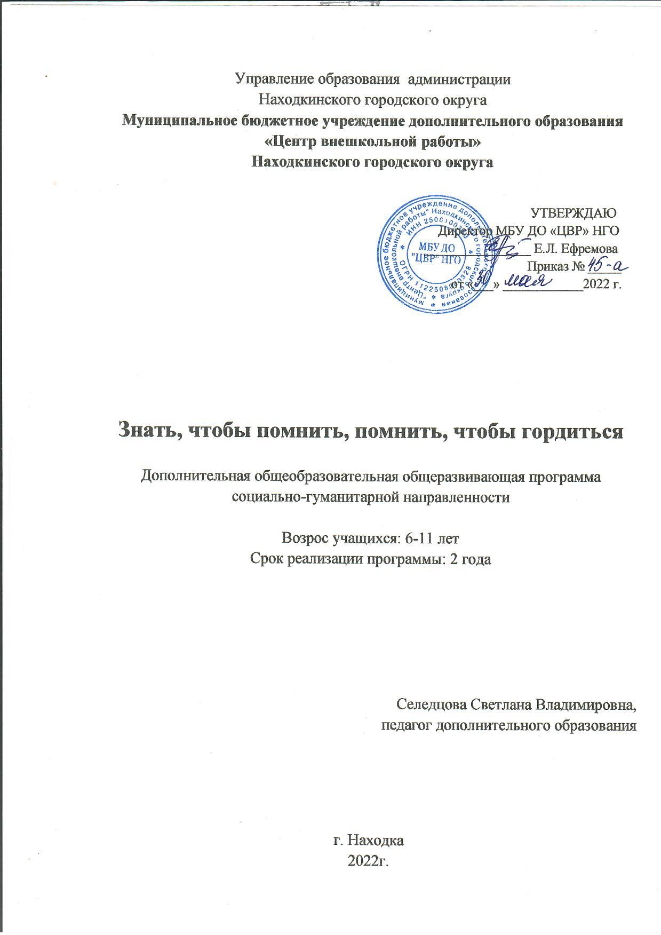

Раздел № 1. ОСНОВНЫЕ ХАРАКТЕРИСТИКИ ПРОГРАММЫ

1.1 Пояснительная записка

Актуальность программы
Современное состояние общества, смена духовных ценностей, разрушающее воздействие пропаганды в СМИ чуждых идеалов и стереотипов оказали негативное влияние на общественное сознание большей части молодёжи, резко снизили воспитательное воздействие российской культуры, искусства и образования как важнейших факторов формирования патриотизма. Всё более заметна постепенная утрата нашим обществом традиционно российского патриотического сознания. Героические события отечественной истории, выдающиеся неразрывности с ней, формирование гордости за сопричастность к деяниям предков и современников и исторической ответственности за происходящее в обществе.
Патриотическое воспитание подрастающего поколения всегда являлось одной из важнейших задач общеобразовательной школы, ведь детство и юность – самая благодатная пора для привития священного чувства любви к Родине. Под патриотическим воспитанием понимается процесс формирования у обучающихся любви к своей Родине, чувства гордости за свою Родину и свой народ, уважения к его свершениям и достойным страницам прошлого, постоянная готовность к её защите.
Программа «Знать, чтобы помнить, помнить, чтобы гордиться» направлена на формирование и развитие личности, обладающей качествами гражданина России – патриота Родины.
Направленность программы: социально-гуманитарная.
Уровень освоения: базовый.
Отличительные особенности
Дополнительная общеразвивающая программа социально-гуманитарной направленности включает практический и ориентированный характер, в результате чего учащиеся имеют возможность овладеть главными приёмами бумагопластики и изобразительного искусства.
Подготовка по такой программе образует подходящие условия для умственного и внутреннего развития личности ребенка в русле любви к родному краю, Отечеству, уважению к подвигам предков их культуре.
В ходе усвоения детьми содержания программы учитывается темп развития специальных умений и навыков, уровень самостоятельности, умение работать в коллективе.
Данная дополнительная общеразвивающая программа создана в результате личного опыта за несколько лет. Многообразие и привлекательность современного рукоделия основывается на первоисточнике народного творчества.

Формы проведения мероприятий:
- Беседы.
- Проектная деятельность.
- Соревнования.
- Праздники, посвященные памятным датам.
- Конкурсы рисунков.
- Просмотр видеофильмов.
- Интерактивные экскурсии, походы.
- Викторины и познавательные игры.
Адресат программы
Возраст обучающихся в реализации данной дополнительной общеобразовательной программы 6-11 лет. Обучающиеся МОУ «СОШ № 26» НГО.
Формы обучения. Занятия проводятся очно.
Объём и срок освоение программы
Программа рассчитана на два года обучения.
Режим, периодичность и продолжительность занятий
Для детей занятия проводятся:
1 год обучения - группа МОУ СОШ №26 - 2 академических часа 1 раз в неделю - 72 часа в году.
2 год обучения - группа МОУ СОШ №26 - 2 академических часа 1 раз в неделю -72 часа в году.

1.2 Цель и задачи программы
Цель программы: Формирование у обучающихся начальных классов чувства патриотизма, любви к Родине, уважения к ее национальным традициям, истории и культуре средствами занятий декоративно -прикладного искусства.
Задачи программы:
- Воспитание у обучающихся чувства гордости за достижения и успехи нашей страны.
- Развитие познавательного интереса к национальным традициям и культуры родного края.
- Формирование интереса к совместной работе в команде, творческих способностей и навыков межличностного общения.

Формирование у детей интереса к историческому прошлому России.

1.3 Содержание программы
1. Родники семейных традиций. Раздел включает в себя знакомство с семьёй, её традициями, реликвиями, отношениями в семье между членами. Учит любви и уважению предков. Чтить их память. Совершать такие поступки, чтобы последующие поколения гордились ими. Помогает становиться патриотом Родины.
2. Мой край. Раздел знакомит с памятными местами Приморского края, его достопримечательностями. Раскрывает перед детьми красоту родного края, уважение к людям в нём живущим. Знакомит с города, названными в честь героев ВОВ, архитектурой и историческими личностями края.
3. Моя Родина. Раздел формирует чувство патриотизма у учащихся, любви к России, знакомит с символами России, важными событиями в жизни страны. Через воспитание любви к Родине идёт формирование духовно – нравственного воспитания.
4. Знать, чтобы помнить, помнить, чтобы гордиться. Раздел знакомит с датами исторических событий, героями, сохранившими о себе память до современности.

Учебный план 1 года обучения

№ | Название раздела, темы | Количество часов |  |  |  |  | Формы аттестации/ контроля
 |  | всего | теория |  | практика
1 | Вводное занятие. Введение в программу. Знакомство с объединением | 2 | 2 |  |  |  | беседа
2 | Интеллектуальные викторины и конкурсы | 8
2.1 | Интеллектуальная игра "Наш Приморский край" | 2 | 1 |  | 1 |  | Творческое задание  Наблюдение  Беседа
2.2 | «О чем мы помним». Памятные даты и праздники России | 2 | 1 |  | 1 |  | Викторина  Беседа
2.3 | Родники семейных традиций. «Моя семья» | 2 | 1 |  | 1 |  | Викторина  Беседа  Практика
2.4 | Викторина «Герои Дальневосточники». Путешествие во времени | 2 | 1 |  | 1 |  | Творческое задание Беседа
3 | Декоративно-прикладное искусство | 34
3.1 | Конкурс-выставка рисунков «Мой край» | 4 | 1 |  | 3 |  | Практика  Наблюдение  Творческое задание
3.2 | «Своими руками». Открытки к памятным датам и праздникам | 20 | 2 |  | 18 |  | Практика  Наблюдение
3.3 | «Березовый хоровод». Коллаж, газета | 2 | 1 |  | 1 |  | Практика  Наблюдение  Беседа
3.4 | «Я горжусь своей странной» | 2 | 1 |  | 1 |  | Практика  Наблюдение  Беседа  Творческое задание
3.5 | «Среда обитания животных» | 2 | 1 |  | 1 |  | Практика  Наблюдение  Беседа
3.6 | Конкурс-выставка рисунков “Моя дружная семья” | 4 | 1 |  | 3 |  | Практика  Наблюдение
4 | Проектная деятельность | 16
4.1 | «Свет вечного огня» | 8 | 2 | 6 |  | Практика  Беседа  Игра  Творческие задания
4.2 | «Мы живем в России» | 8 | 2 | 6 |  | Практика  Беседа  Творческие задания  Презентация
5 | Интерактивные мероприятия | 6
5.1 | Онлайн экскурсия «Государственный исторический музей» | 2 | 1 |  | 1 | Экскурсия  Наблюдение  Беседа  Тест-опрос
5.2 | Онлайн экскурсия: «Виртуальный музей современной истории России» | 2 | 1 |  | 1 | Экскурсия  Наблюдение  Беседа  Тест-опрос
5.3 | Онлайн экскурсия: «Музей Победы» | 2 | 1 |  | 1 | Экскурсия  Наблюдение  Беседа  Викторина
6 | Месячник военной славы (занятия мужества) | 6
6.1 | «Они сражались за родину – четвероногие герои» | 2 | 1 |  | 1 | Практика  Наблюдение  Беседа
6.2 | «Юные защитники» | 4 | 1 |  | 3 | Практика  Наблюдение  Беседа
6.3 | «Юннаты блокады Ленинграда» | 2 | 1 |  | 1 | Практика  Наблюдение  Беседа  Презентация
7 | ПРОМЕЖУТОЧНА АТТЕСТАЦИЯ
ИТОГО |  | 72

Содержание учебного плана обучения
- Тема: Вводное занятие
Теория. Ознакомительное собеседование. Выявление уровня и объема знаний обучающихся. План работы на год. Техника безопасного поведения. Инструктаж по технике безопасности. Требования к нормам поведения при проведении занятий.
2. Тема: Интеллектуальные викторины и конкурсы
2.1 Тема: Интеллектуальная игра "Наш Приморский край".
Теория. История Приморья. Природа Приморья. Животный мир Приморья.
Практика. Интеллектуальная игра «Земля Дальневосточная».
2.2 Тема: «О чем мы помним». Памятные даты и праздники России.
Теория. «Дни воинской славы и памятные даты России».
Практика. Викторина.
2.3 Тема: Родники семейных традиций. «Моя семья».
Теория. Моя семья, дом. Семейные традиции. Уважение к старшим. Дети и старики. Уклад жизни русского народа.
Практика. Викторина.
2.4 Тема: «Герои Дальневосточники». Путешествие во времени.
Теория. Дальневосточные герои Великой Отечественной Войны.
Практика. Викторина.
3. Тема: Декоративно-прикладное искусство
3.1 Тема: Конкурс-выставка рисунков «Мой край».
Теория. История Приморского края. Положение выставки, обсуждение и отбор работ для участия в выставке.
Практика. Изготовление рисунков на тему «Мой край». Конкурс-выставка.
3.2 Тема: «Своими руками». Открытки к памятным датам и праздникам
Теория. Истрия возникновения техник декоративно-прикладного искусства («скрапбукинг», «айрис – фолдинг», «квиллинг», «оригами», виды аппликаций)
Практика. Изготовление открыток, стенгазет.
3.3 Тема: «Березовый хоровод».
Теория. Представлений о символе России – березе.
Практика. Изготовление коллажа.
3.4 Тема: «Я горжусь своей странной».
Теория. Приморье прошлое и настоящее.
Практика. Изготовление стенгазеты.
3.5 Тема: «Среда обитания животных».
Теория. Особенности среды обитания животных и способы их проживания. Её факторы.
Практика. Изготовление фантастического животного при помощи пластилине.
3.6 Тема: Конкурс-выставка рисунков “Моя дружная семья”.
Теория. Семейные традиции. Положение выставки, обсуждение и отбор работ для участия в выставке.
Практика. Изготовление рисунков к конкурсу выставки рисунков “Моя дружная семья”.
4. Тема: Проектная деятельность
4.1 Тема: «Свет вечного огня».
Теория. История о подвигах советского народа, о защитниках отечества и героях Великой Отечественной войны.
Практика. Этапное прохождение проекта. ПРИЛОЖЕНИЕ 1.
4.2 Тема: «Мы живем в России».
Теория. Представлений о своей Родине, её культуре, традициях, народных играх, символах.
Практика. Этапное прохождение проекта. ПРИЛОЖЕНИЕ 2.
5. Тема: Интерактивные мероприятия
5.1 Тема: Онлайн экскурсия «Государственный исторический музей».
Теория. Экскурсия по музею https://catalog.shm.ru/entity/COLLECT
Практика. Тест-опрос.
5.2 Тема: Онлайн экскурсия: «Виртуальный музей современной истории России».
Теория. Экскурсия по музею http://vm.sovrhistory.ru/sovremennoy-istorii-rossii/
Практика. Тест-опрос.
5.3 Тема: Онлайн экскурсия: «Музей Победы».
Теория. Экскурсия по музею http://vm.sovrhistory.ru/sovremennoy-istorii-rossii/
Практика. Тест-опрос.
6. Тема: Месячник военной славы (занятия мужества)
6.1 Тема: «Они сражались за родину – четвероногие герои».
Теория. Подвиги животных ВОВ.
Практика. Раскраска.
6.2 Тема: «Юные защитники».
Теория. Юные герои Великой Отечественной войны и их подвиги.
Практика. Игровая программа "Наши юные защитники.
6.3 Тема: «Юннаты блокады Ленинграда»
Теория. Начало блокады Ленинграда. Как люди выживали во время блокады Ленинграда. Причины блокады Ленинграда и её последствия.
Практика. Раскраска.
7. Тема: ПРОМЕЖУТОЧНАЯ АТТЕСТАЦИЯ

  - Планируемые результаты
Личностные результаты:
У обучающихся будет уважительное и бережное отношение к памятникам истории.
Воспитание интереса к творческой деятельности.
Формирование устойчивого интереса к историческому прошлому своей семьи, малой родины и России.
Любовь и бережное отношение к родной природе.
Честность, уважительное и доброжелательное отношение к людям, самоуважение и соблюдение правил культуры, организованность, пунктуальность и требовательность к себе.
У обучающихся будут сформированы инициативность, активность в социально-гуманитарной деятельности.
Метапредметные результаты:
Формирование умения планировать, контролировать в соответствии с поставленной задачей и условиями ее реализации; определять наиболее эффективные способы решения.
Формирование способности сравнивать, анализировать, обобщать и переносить информацию.
Воспитание умения и готовности вести диалог, излагать своё мнение, отношение.
Овладение способами ведения коллективной творческой работы; умения договариваться, распределять функции, осуществлять взаимный контроль.
Предметные результаты:
Сформированность интереса к изучению истории, родословной своей семьи, жизни родных и близких, верно служивших и служащих сегодня Родине, знание своих корней.
Обучающиеся получат представление о Российском государстве, его символах, истории, культурном наследии, боевом прошлом, национальных героях, гражданском патриотизме и др.
Учебный план 2 года обучения

№ | Название раздела, темы | Количество часов |  |  |  |  | Формы аттестации/ контроля
 |  | всего | теория |  | практика
1 | Вводное занятие. Введение в программу. Знакомство с объдинением. | 2 | 2 |  |  |  | Беседа  Наблюдение
2 | Интеллектуальные викторины и конкурсы | 8
2.1 | Интеллектуально - патриотическая квест - игра " Мы патриоты» | 2 | 1 |  | 1 |  | Творческое задание  Наблюдение  Беседа  Игра
2.2 | Викторина «Россия – родина моя» | 2 | 1 |  | 1 |  | Викторина  Беседа
2.3 | Интеллектуальная игра - викторина к 23 февраля «С днём Защитника Отечества» | 2 | 1 |  | 1 |  | Викторина  Беседа  Игра
2.4 | Интерактивная игра "Семья и семейные ценности" | 2 | 1 |  | 1 |  | Творческое задание Беседа  Тест-опрос
3 | Декоративно-прикладное искусство | 36
3.1 | Конкурс-выставка рисунков «Животные Приморского края» | 8 | 2 |  | 6 |  | Практика  Наблюдение  Беседа  Выставка
3.2 | «Своими руками». Открытки к памятным датам и праздникам | 18 | 2 |  | 16 |  | Практика  Наблюдение
3.3 | «Искорки Победы» | 2 | 1 |  | 1 |  | Практика  Наблюдение  Беседа  Выставка
3.4 | Конкурс-выставка рисунков «Мой край, Приморье» | 8 | 2 |  | 6 |  | Практика  Наблюдение  Беседа  Выставка
4 | Проектная деятельность | 20
4.1 | «Свет вечного огня» | 10 | 2 | 8 |  | Практика  Беседа  Игра  Презентация
4.2 | «К истокам народной культуры» | 10 | 2 | 8 |  | Практика  Беседа  Презентация  Творческие задания
5 | Месячник военной славы (занятия мужества и экологии) | 6
5.1 | «Строки, опалённые войной...» | 4 | 2 |  | 2 | Практика  Наблюдение  Беседа
5.2 | «Тигр и его родственники» | 2 | 1 |  | 1 | Практика  Игра  Беседа
6 | ИТОГОВАЯ АТТЕСТАЦИЯ
ИТОГО |  | 72 | 20 |  | 52

Содержание учебного плана обучения
- Тема: Вводное занятие
Теория. Ознакомительное собеседование. Выявление уровня и объема знаний обучающихся. План работы на год. Техника безопасного поведения. Инструктаж по технике безопасности. Требования к нормам поведения при проведении занятий.
2. Тема: Интеллектуальные викторины и конкурсы
2.1 Тема: Интеллектуально - патриотическая квест - игра " Мы патриоты».
Теория. Военные профессии: картографы, дешифровщик, разведчик….
Практика. Интеллектуальная квест - игра «Мы патриоты». ПРИЛОЖЕНИЕ 3
2.2 Тема: Викторина «Россия – родина моя»
Теория. Российская Федерация — крупнейшее в мире государство. Достопримечательности России. Всемирно известные композиторы России.
Практика. Викторина. ПРИЛОЖЕНИЕ 4
2.3 Тема: Интеллектуальная игра - викторина к 23 февраля «С днём Защитника Отесчества».
Теория. История праздника.
Практика. Игра викторина. ПРИЛОЖЕНИЕ 5
2.4 Тема: Интерактивная игра "Семья и семейные ценности".
Теория. Моя семья, дом. Семейные традиции. Уважение к старшим. Дети и старики. Уклад жизни русского народа.
Практика. Игра. ПРИЛОЖЕНИЕ 6
3. Тема: Декоративно-прикладное искусство
3.1 Тема: Конкурс-выставка рисунков «Животные Приморского края».
Теория. История Приморского края. Животные живущие в Приморском крае. Положение выставки, обсуждение и отбор работ для участия в выставке.
Практика. Изготовление конкурсных работ.
3.2 Тема: «Своими руками». Открытки к памятным датам и праздникам
Теория. Истрия возникновения техник декоративно-прикладного искусства («скрапбукинг», «айрис – фолдинг», «квиллинг», «оригами», виды аппликаций)
Практика. Открытки, коллажи, газеты.
3.3 Тема: «Искорки Победы».
Теория. Представлений о символе России. История праздника «День Победы
Практика. Изготовление стенгазеты.
3.4 Тема: Конкурс-выставка рисунков «Мой край, Приморье».
Теория. Приморье прошлое и настоящее. Положение выставки, обсуждение и отбор работ для участия в выставке.
Практика. Изготовление конкурсных работ.
4. Тема: Проектная деятельность
4.1 Тема: «Свет вечного огня».
Теория. История о подвигах советского народа, о защитниках отечества и героях Великой Отечественной войны.
Практика. Этапное прохождение проекта. ПРИЛОЖЕНИЕ 1.
4.2 Тема: «К истокам народной культуры».
Теория. Представлений о своей Родине, её культуре, традициях, народных играх, символах.
Практика. Этапное прохождение проекта. ПРИЛОЖЕНИЕ 7.
5. Тема: Месячник военной славы (занятия мужества)
5.1 Тема: «Строки, опаленные войной».
Теория. Познакомить обучающихся с биографиями и творчеством русских советских писателей и поэтов, художественные произведения которых посвящены Великой Отечественной войне (Л.С.Соболева, Ю.Я.Яковлева, А.В.Митяева, Твардовского, Симонова, Ирины Четвертановской), а также с публицистической литературой, историческими рассказами С.Алексеева и Н.Ходзы..
Практика. Изготовить книжку-малышку по выбранному произведению.
5.2 Тема: «Тигр и его родственники».
Теория. Экология тигра и проблема уязвимости их в современном мире.
Практика. Игра. Раскраска.
6. Тема: ИТОГОВАЯ АТТЕСТАЦИЯ

1.5 Планируемые результаты
К концу 2года обучения.
Личностные результаты:
Обучающийся будет способен осознавать мотивы образовательной деятельности, определять ее цели и задачи;
Обучающиеся овладеют основами гражданской идентичности личности как гражданина России, чувства сопричастности и гордости за свою Родину;
У обучающихся будет сформировано ответственное отношение к выполнению своего гражданского долга;
У обучающихся будет наличие мотивации к творческому труду, работе на результат, бережному отношению к материальным ценностям.
Метапредметные результаты:
Обучающийся будет уметь управлять собственной деятельностью, в том числе проектной деятельностью в области искусства и творчества;
Обучающийся приобретут самостоятельности: планирования, самоанализа, самооценки;
Обучающиеся приобретут умение готовить небольшие сообщения, задания с помощью взрослых.
Предметные результаты:
Обучающийся будет знать:
Обучающиеся получат представление о Российском государстве, его символах, истории, культурном наследии, боевом прошлом, национальных героях, гражданском патриотизме и др.;
Правила техники безопасности, требования к организации рабочего места.
Обучающийся будет уметь:
Работать с пластилином в различной технике;
Работать в паре и коллективно;
Искать наилучшее композиционное решение для выполнения поставленных творческих задач.
Обучающийся будет владеть:
Инструментами, материалами, приспособлениями;
Обучающиеся научатся видеть проблемы, ставить вопросы, выдвигать гипотезы, давать определение понятиям, классифицировать, наблюдать, делать умозаключения и выводы.
РАЗДЕЛ № 2. ОРГАНИЗАЦИОННО-ПЕДАГОГИЧЕСКИЕ УСЛОВИЯ
2.1 Условия реализации программы
Материально-техническое обеспечение
- Помещение для занятий – просторная, хорошо проветриваемая и освещённая аудитория с учебными столами и стульями в соответствии с нормами СанПиН.
- Шкафы для хранения учебной литературы и наглядных пособий-2 шт.
- Компьютер, Интернет, мультимедийный проектор, интерактивная доска.
- Музыкальный центр.
- Флэшкарты.
- Классная доска.
- Набор чертёжных инструментов, ватман, клей, краски, карандаши, фломастеры, набор цветной бумаги, альбом.
- Спортивный инвентарь: кегли, мячи, обручи, канат, гимнастические палки и др.
Учебно-методическое и информационное обеспечение:
- Наглядные пособия (иллюстрации, видеоматериалы, презентации, фонограммы)
- Видеотека по тематикам.
- Тематические подборки материалов, текстов песен, стихов, сценариев, игр.
- Методологические разработки с творческими заданиями, разработки занятий.
- Вопросы и задания для устного или письменного опроса, индивидуальные карточки, практические задания.
- Интернет источники:
https://xn--2020-k4dg3e.xn--p1ai/
https://catalog.shm.ru/entity/COLLECT
http://vm.sovrhistory.ru/sovremennoy-istorii-rossii/
http://www.iremember.ru/
http://vm.sovrhistory.ru/sovremennoy-istorii-rossii/
https://catalog.shm.ru/entity/COLLECT
http://vm.sovrhistory.ru/sovremennoy-istorii-rossii/
http://www.iremember.ru/
http://www.art-education.ru
http://www.forum.numi.ru
http://school.multtherapy.ru/
http://www.iremember.ru/
http://vm.sovrhistory.ru/sovremennoy-istorii-rossii/
Нормативно-правовая база
1. Федеральный Закон от 29.12.2012 № 273-ФЗ «Об образовании в РФ».
2. Концепция развития дополнительного образования детей (Распоряжение Правительства РФ от 4 сентября 2014 г. № 1726-р).
3. Порядок организации и осуществления образовательной деятельности по дополнительным общеобразовательным программам (от 09.11.2018 г. N 196.)
2.2 Оценочные материалы и формы аттестации:
Приложение 8 «Тестовые задания для проверки знаний.
Приложение 9 «Протокол результатов итоговой (промежуточной) аттестации».
2.3 Календарный учебный график
Этапы образовательного процесса |  | 1год | 2год
Продолжительность учебного года, неделя |  | 36 | 36
Количество учебных дней |  | 72 | 72
Продолжительность учебных периодов | 1 полугодие | 01.09.2022-31.12.2022
 | 2 полугодие | 11.01.2023-31.05.2023
Возраст детей, лет |  | 6-11 | 6-11
Продолжительность занятий, час |  | 2 | 2
Режим занятия |  | 1 раз/нед | 1 раз/нед
Годовая учебная нагрузка, час |  | 72 | 72

  - Календарный план воспитательной работы
Срок проведения | Тема мероприятия | Форма проведения
Гражданско-патриотическое воспитание
февраль | «Есть такая профессия – Родину защищать» | Познавательная игра
сентябрь | «Почему дети попадают в дорожные аварии» | Познавательное занятие
декабрь | «Какие опасности подстерегают на улицах и дорогах» | Интегрированное занятие
Экологическое воспитание
октябрь | «Сбережём планету» | Игровая программа
Пропаганда здорового образа жизни
Сентябрь, октябрь ,ноябрь | «Крепкая, здоровая семья – сильная, великая Россия» | Проект
Взаимодействие с родителями
сентябрь | Конкурс выставка рисунков «Животный мир Приморья» | Выставка
декабрь | Совместная работа родители + дети + педагог «Новогодний переполох» | Мастер-класс
январь | В гостях у Деда Мороза. Чаепитие | Игровая программа
февраль | «Умеете ли вы контролировать себя?» | Тест для родителей и детей
февраль | Совместная работа родители + дети + педагог «К истокам народной культуры» | Проект
Март | «Юные защитники» | Игровая программа
апрель | Совместная работа родители + дети + педагог «Свет вечного огня» | Проект
Культурно-досуговые мероприятия

Список литературы
1.Агапова Д.Ю. Патриотическое воспитание дошкольников в условиях дошкольных образовательных организаций / Д.Ю. Агапова // Известия института педагогики и психологии образования. - 2018.
2. Вагина Т.М. Патриотическое воспитание дошкольников через ознакомление с историей и культурой русского народа / Т.М. Вагина // Вопросы дошкольной педагогики. - 2018.
3. Герман, В. Н. Я – гражданин своей страны! / В. Н. Герман // Начальная школа. – 2018.
4. Морозова, Е. Е. Экологообразовательный проект «Мир прошлого, настоящего и будущего глазами ребенка» : учебное пособие для педагогов / Е. Е. Морозова. – Саратов: Амирит, 2018.
5. Титова, В. В. Нравственно-патриотическое воспитание младших школьников [Электронный ресурс] / В.В. Титова // Концепт : науч. – метод. электронный журнал, 2013. Т. 3. С. 2311–2315. URL: http://ekoncept.ru/2013/53465.htm (дата обращения 22.10.2018)

ПРИЛОЖЕНИЕ 1
ПРОЕКТ - КОНКУРС
Название проекта-конкурса: «Свет вечного огня»
Актуальность
Приближается знаменательная дата – 77-летие со Дня Победы советского народа в Великой Отечественной войне (1941-1945). Это светлый и в тоже время скорбный праздник - День Победы. Никогда не изгладятся из нашей памяти те 1418 дней и ночей, когда в грохоте и огне канонад шла битва - жесточайшая из когда-либо пережитых человечеством. Сегодня мы вспоминаем горечь неудач, героизм наших бойцов и командиров, насмерть стоявших на огненных рубежах, радость побед и первых салютов в их честь, шелест победного знамени над поверженным рейхстагом, горе и слёзы миллионов матерей, вдов, сирот.
Крайне важно, чтобы в сознании наших детей день 9 Мая не был бы просто одним из рядовых праздников, дополнительным выходным. Важно, чтобы подрастающее поколение знало, какую страшную беду предотвратил советский народ 70 лет назад, и гордилось своей страной.
Передать эстафету памяти, показать детям величие и самоотверженность подвига людей, завоевавших Победу - одна из задач патриотического воспитания, которую решают педагоги ДОУ и школы. В выполнении этой задачи необходимо тесное сотрудничество образовательного учреждения и родителей. Поэтому все мы - взрослые, родители и педагоги, должны сделать всё, чтобы эта памятная дата осталась не только в истории нашей Родины, но и в памяти всех живущих сегодня людей.
Условия участия:
В сетевом проекте - конкурсе (далее – проекте) могут принять участие команды воспитанников дошкольных образовательных учреждений и учащихся средних и основных образовательных учреждений под руководством педагога.
Для участия в проекте каждая команда должна иметь google аккаунт или создать его ( как создать гугл-аккаунт) .
Инструкция по созданию почтового ящика google.
Участники проекта:

- Учащиеся начальной школы под руководством педагога.
- Родители (законные представители)

Ссылка размещения портфолио проекта в сети Интернет:
…………………… вставить ссылку
Что дает участие в проекте ребенку?
  - Реализация и раскрытие творческих возможностей детей.
  - Патриотическое воспитание юных граждан Российской Федерации.
  - Развитие познавательной активности.
  - Развитие навыков сотрудничества в команде.
Что дает участие в проекте родителям (законным представителям)?
- Повышение мотивации к участию в жизни группы и детского сада.
- Распространение положительного опыта семейного воспитания и повышение ответственности родителей за воспитание детей;
- Мотивация на эмоционально-личностное и патриотическое воспитание детей в условиях семьи.
Краткое описание ситуации проекта:
Особенность проекта в том, чтобы объединить всех участников педагогического процесса и дать детям целостное представление о столь важном и значимом периоде в истории своей Родины.
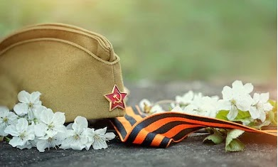
Цель проекта
Создать условия, обеспечивающие развитие у детей чувства патриотизма и гордости за свою страну как важнейших духовно-нравственных и социальных ценностей, отражающих сопричастность к делам и достижениям старших поколений.

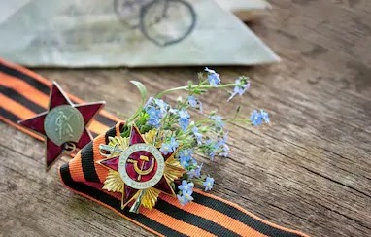
Задачи:
    - Формирование у детей интереса к историческому прошлому России.
    - Создание условий для погружения в тему «Великая отечественная война».
    - Воспитание подлинного гражданина своей страны.
    - Развитие интереса к совместной работе в команде, творческих способностей, познавательной активности, навыков межличностного общения.
Прогнозируемый результат
Реализация проекта «Свет вечного огня» позволит детям
- расширить представление о подвигах советского народа, о защитниках отечества и героях Великой Отечественной войны;
- проявить чувства гордости за стойкость и самоотверженность советского народа в период Великой Отечественной войны;
- сформировать внимательное и уважительное отношение к ветеранам и пожилым людям, желание оказывать им посильную помощь.
- представить творческо-поисковый продукт индивидуальной, коллективной деятельности.
Условия регистрации:
Регистрация и знакомство участников сетевого проекта начнется 02 апреля 2023 года.
Для регистрации необходимо внести данные в электронную форму 02 апреля 2023 года включительно.
Сроки проведения сетевого проекта являются строгими. Команды должны придерживаться плана проведения и закончить выполнение заданий всех этапов к последнему дню сетевого проекта.
Создание материалов проекта.
Продукты:
1. Создание макета «Будем помнить!» (с 04 апреля 2023 г. по 30 апреля 2023 г.)
- Создать макет (макет – это объемное изделие, показывающее в маленьком виде какой-либо объект или некоторое событие истории. Макет можно выполнить из разных материалов с использованием различных техник на усмотрение команды).
- Представить свой макет в виде фото и текстового описания в презентации – google.
- Внести ссылку в таблицу продвижения.
2. Эмблема проекта "Свет вечного огня" (с 30 апреля 2023 г. по 07 мая 2023г.)
- Создать слайд в коллективной презентации "Эмблема проекта".
- Внести ссылку в Таблицу продвижения.
Техника исполнения по усмотрению команды.
3. Конкурс декламации стихотворений «Май! Весна! Победа!» (с 07 мая 2023 г. по 14 мая 2023 г.)
- От каждой команды в конкурсе могут принять участие от 1 до 3-х детей индивидуально или в форме монтажа (необходимо указывать команду, ФИ участника и возраст, а так же название и автора произведения).
- Представить в формате видеоролика (продолжительность ролика чтения одного произведения не более 4-5 мин), он должен быть загружен на https://www.youtube.com/ .
- Внести ссылку в Таблицу продвижения.
4. «Помним, гордимся, наследуем» (с 14 мая 2023 г. по 28 мая 2023 г.)
- Представить отчет о проведении праздничного мероприятия в ОУ в формате видеоролика (продолжительность ролика не более 4-5 мин), он должен быть загружен на https://www.youtube.com/ .
- Внести ссылку в Таблицу продвижения.
После завершения выполнения каждого этапа участники заполняют соответствующую ячейку в таблице продвижения и получают доступ для дальнейшей работы!
Награды, призы:
Все команды получат дипломы различной степени.
Временные рамки. Сроки реализации проекта:
1. Создание макета «Будем помнить!» (с 04 апреля 2023 г. по 30 апреля 2023 г.)
2. Эмблема проекта "Свет вечного огня" (с 30 апреля 2023 г. по 07 мая 2023 г.)
3. Конкурс декламации стихотворений «Май! Весна! Победа!» (с 07 мая 2023 г. по 14 мая 2023 г.)
4. Лента «Помним, гордимся, наследуем» (с 14 мая 2023 г. по 28 мая 2023 г.)
5. Итоговая презентация «Как мы работали над проектом» (с 28 мая 2023 г. по 31 мая 2023 г.)
6. Итоги
Способ и технологии:
- Технология исследовательской деятельности;
- Технология проектной деятельности;
- Личностно-ориентированная технология.
Особенности проведения, виды деятельности:
Познавательно-исследовательская (сбор и анализ информации);
Коммуникативная (свободное общение и взаимодействие со взрослыми и сверстниками);
Продуктивная (ручной и художественный труд);
Трудовая (развитие трудовой деятельности).
Формы взаимодействия организаторов с участниками:
С детьми:
- Ситуативный разговор;
- Решение проблемных ситуаций;
- Обсуждения;
- Творческие задания (изготовление совместных коллажей, работа в мини-мастерской, организация творческих выставок);
- Игра
С родителями:
- Реализация проекта;
- Совместное творчество (дети и родители).
Ресурсное обеспечение проекта:
- Компьютер с выходом в интернет.
- Материалы для изобразительной деятельности.
- Фотоаппарат.
- Атрибуты для игр и театрализованной деятельности.
Экспертная группа и порядок оценки работ
Для определения победителей формируется Экспертная группа (родители), которая проводит оценку конкурсных работ участников.
Результатом работы Экспертной группы являются заполненные и подписанные индивидуальные экспертные листы с проставленными баллами, которые передаются авторам проекта для определения рейтинга участников.
Критерии оценивания работ участников проекта:
- Соответствие тематике, форме задания, соответствие возрасту и т.п. (0- 5 баллов)
- Эстетичность оформления материалов, качество представленных материалов и т. п. (0-3 балла).
- Оригинальность подачи материалов (выразительные средства: наличие звукового сопровождения, видеоэффекты и т.п.(0-4 баллов).
- Грамотность, культура и логичность изложения (культура русского язык и т. п.) (0-3)
- Полнота выполнения задания (выполнено полностью– 5 баллов, частично– 3 балла.)
Критерии оценивания участников конкурса декламации:
  - Соответствие тематике, форме задания, соответствие возрасту и т.п. (0- 5 баллов)
  - Знание текста.
  - Выразительность чтения. (0-5 балла).
  - Исполнительское мастерство и сценический образ и культура (использование выразительных средств: мимика, жесты, позы, движения, костюм и т.п.) (0-5 балла).
Соответствие баллов /распределение мест
63 б - 67,9 б - III место
68 б -72,9 б - II место
73 б и выше - I место

ПРИЛОЖЕНИЕ 2
ПРОЕКТ «МЫ ЖИВЕМ В РОССИИ»
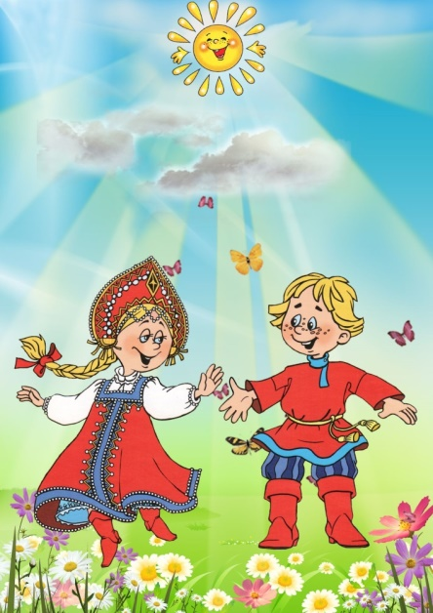
Целью проекта является воспитание ценностного отношения и любви к Родине.
Задачи проекта:
- формировать представления о России, как многонациональном государстве, но единой стране;
- знакомить с различными климатическими зонами и разнообразной природой России;
- воспитывать ценностное отношение и любовь к Родине, проживающему народу, желание беречь и защищать ее;
- воспитывать уважение к людям разных национальностей и их обычаям;
приобщать к истокам народной культуры;
- развивать интерес к изучению родной страны.
Тип проекта
По доминирующей деятельности: познавательный, творческий .
По характеру контактов: в рамках ДО, в контакте с семьей.
Участники проекта: школьники, родители, педагоги.
Длительность: 1 месяца.
Механизм реализации проекта
Информационно-накопительный:
- определение целей и задач проекта.
составление плана совместной деятельности с детьми, педагогами и родителями.
- подбор материала и оборудования для занятий, бесед, сюжетно-ролевых игр с детьми.
- подготовка костюмов для праздника инсценировок.
- создание предметно развивающей среды
- беседы с родителями и консультация для родителей.
- оформление родительского уголка материалами по теме.
Организационно-практический
- онлайн экскурсия по музеям.
- конкурс-выставка рисунков “Моя дружная семья”.
- рассматривание иллюстраций, фотографий.
- проведение цикла тематических занятий и бесед.
- разучивание песен, стихов о Родине, России.
- прослушивание песен разных народов России.
- инсценировка отрывков из сказок.
- творческие работы семей по теме: Родники семейных традиций. «Моя семья».
Презентационно – завершающий
- выставка продуктов детской деятельности.
- творческие работы, презентации сделанные семьями детей.

Реализация проекта
(в разработке)

ПРИЛОЖЕНИЕ 3
ИНТЕЛЛЕКТУАЛЬНО - ПАТРИОТИЧЕСКАЯ
КВЕСТ - ИГРА «МЫ - ПАТРИОТЫ»
ДЛЯ 1-4 КЛАССОВ
Здравствуйте ребята! Мы подготовили для вас игру по станциям, на которых вас ждут разные испытания. Для начала, я предлагаю разбиться на две команды и получить боевые листы (ПРИЛОЖЕНИЕ 1,2).
Воспитанники разбиваются на две команды
Ведущий: просмотрите, пожалуйста, свои боевые листы, просмотрите, какие у вас будут станции и их расположения. Идти нужно строго по порядку, прописанному в листах. Вам будут начисляться баллы как за отдельную станцию, таки за сплоченность команды.
И так, раз, два, три, начало игры!
1.Пункт картография (ПРИЛОЖЕНИЕ 3,4):
Ребятам даются две разрезанные карты (в нашем случае карта России и острова Итуруп), которые нужно как можно быстрее собрать.
2. Пункт полководец ( ПРИЛОЖЕНИЕ 5):
Перед ребятами лежит настольная игра, солдатик, кость. Учащимся предлагается отгадать загадку, если ответ верный, ребята могут, бросит кость и сделать выпавшее количество шагов (баллы начисляются за большее количество отгаданных загадок). Каждой отгаданной загадкой, школьники убивают врага в настольной игре, поэтому в данном случае, нужно не скорее добраться до конца игры, а сделать как можно больше выбросов кости и отгадать как можно больше загадок.
3. Эрудит (Военный кроссворд) (ПРИЛОЖЕНИЕ 6):
Детям нужно как можно скорее разгадать кроссворд.
4. Разведчик (советские загадки на логику) (ПРИЛОЖЕНИЕ 7):
Ведущий: Поговаривают, что такие загадки предлагали мальчишкам в военкомате, для отбора в разведчики. И сейчас мы проверим, а годитесь ли вы в разведчики. Вам нужно внимательно рассмотреть картинку и ответить на поставленные вопросы.
5. Переговорный пункт (ПРИЛОЖЕНИЕ 8):
На данной станции лежат два конверта: в одном - начало поговорок, во втором - их окончание. Команде нужно как можно быстрее собрать поговорки. За каждую правильно собранную поговорку начисляется балл.
6. Дешифровщик (ПРИЛОЖЕНИЕ 9):
На листах написаны цифры, в которых зашифрованы, знамениты выражения. Ребятам нужно сопоставить все цифры буквам алфавита и разгадать предложенные выражения.
7. Настоящий полковник (ПРИЛОЖЕНИЕ 10):
Дети должны найти все звания зашифрованные на листе.

ПРИЛОЖЕНИЕ 1
Боевой Лист
Станция | Баллы за прохождение станции | Командные баллы
1. Картография
2. Полководец
3. Эрудит
4. Разведчик
5. Переговорный пункт
6. Дешифровщик
7. Настоящий полковник
Баллы за скорость:
ИТОГО:

ПРИЛОЖЕНИЕ 2
Боевой лист
Станция | Баллы за прохождение станции | Командные баллы
1. Разведчик
2. Переговорный пункт
3. Дешифровщик
4. Настоящий полковник
5. Картография
6. Полководец
7. Эрудит
Баллы за скорость:
ИТОГО:

ПРИЛОЖЕНИЕ 3
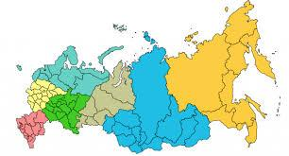

ПРИЛОЖЕНИЕ 4
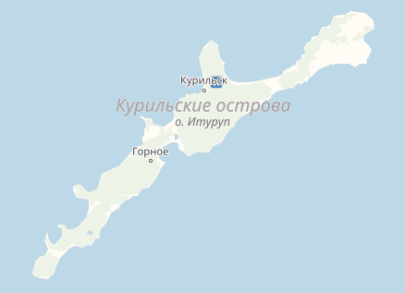
ПРИЛОЖЕНИЕ 5
- Какое подразделение солдат обозначается тем же словом что и источник питания постоянного электрического тока? (батарея)
- Стремительное нападение войск на противника (Атака)
- что общего между деревом и винтовкой (ствол)
- киллер на войне (снайпер)
- солдатское пальто (шинель)
- эта команда не подлежит обсуждению (приказ)
- полосатая рубашка (тельняшка)
- имя мужчины и название пулемета в гражданскую войну (Максим)

- Как в древние времена называлось воинское формирование, в которое в минуту опасности добровольно собирались все жители, способные носить оружие?
Ответ: ополчение
- Кто стоял у истоков «потешных» полков?
Ответ: Петр I
- Около какого города в 1696 году началось строительство русского флота?
Ответ: город Воронеж
- Какое войско было первым постоянным войском в России?
Ответ: стрелецкое войско
- После какой битвы 18 века у русских войск исчез страх перед шведскими войсками?
Ответ: после Полтавской битвы
- Однажды русские солдаты приблизились к городу, который необходимо было захватить. Военачальник закричал: «Город наш, ура!». «Не прикажете ли узнать, сколько там неприятеля» — спросили у него. «Зачем? Мы пришли бить врага, а не считать». Кто был этот смелый военачальник?
Ответ: Суворов
- О каком сражении Лермонтов написал следующие строки:
- «Забил заряд я в пушку туго
- И думал: угощу я друга!
- Постой-ка, брат, мусью!»?
Ответ: Бородинская битва
- Как называется песня, написанная А.В.Александровым и В.И.Лебедевым-Кумачом через несколько дней после нападения фашистской Германии на нашу страну?
Ответ: «Священная война»
- В каком году, во время Великой Отечественной войны, в нашей армии вновь были введены погоны?
Ответ: в 1943 году, в январе
- Кто написал поэму (о событиях Великой Отечественной войны) «Василий Теркин»?
Ответ: Твардовский
- Назовите фамилию конструктора, который в 1945 году начал разработку армейского пистолета на замену пистолету «ТТ»?
Ответ: Н.Ф.Макаров

ПРИЛОЖЕНИЕ 6
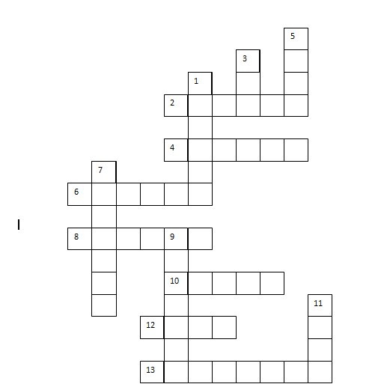
По вертикали: 1. То, что защищают все солдаты. 3. Что кричат, когда идут в атаку? 5. Лежит в земле, если наступить- взорвется. 7. То, на чем служат моряки. 9.Что бросают и кричат: «Ложись!»? 11. Русские в … не сдаются.
По горизонтали: 2.Какое животное иногда тоже служит? 4. Зимняя верхняя одежда солдата. 6. Специальный карман для пистолета. 8. Что у солдата на ногах. 10. Куда идут ребята, когда вырастут. 12. Гусеницы две ползут, башню с пушкою везут. 13. Молчит как …?
ПРИЛОЖЕНИЕ 7
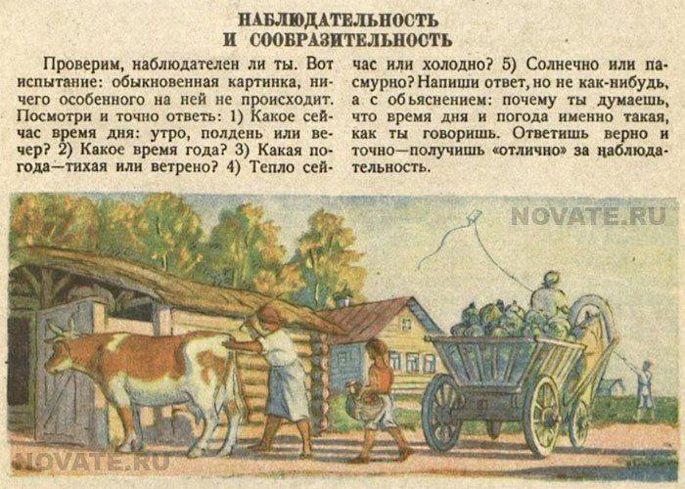

ПРИЛОЖЕНИЕ 8

Болтун - | находка для шпиона
легко в бою
Двум смертям не бывать, | а одной не миновать.
Дружба дружбой, | а служба службой
Солдат спит, | а служба идёт
Службу нести – | не лапти плести
Один в поле | не воин
Пуля – дура, | штык – молодец
Русский боец - | всем образец
Приказ в бою — | святой закон
Чем быть в плену, | лучше пасть в бою
Хлеб, соль, да вода – | солдатская еда

А Б В Г Д Е Ё Ж З И Й К Л М Н
О П Р С Т У Ф Х Ц Ч Ш Щ
Ъ Ы Ь Э Ю Я

ПРИЛОЖЕНИЕ 9

- 19 1 14 17 16 4 10 2 1 11 0 1 20 16 3 1 18 10 27 1 3 29 18 21 25 1 11

- 17 18 10 26 7 13 0 21 3 10 5 6 13 34 17 16 2 6 5 10 13

- 18 21 8 30 6 34 5 18 21 4 19 16 13 5 1 20 1 0 26 10 15 6 13 30 34 20 6 17 13 29 11 5 16 14

- 19 16 13 5 1 20 21 16 20 6 24 34 12 16 14 1 15 5 10 18 0 1 14 1 20 30 34 19 13 21 8 2 1

ПРИЛОЖЕНИЕ 10
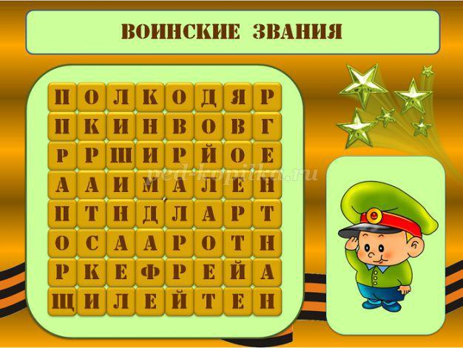
ПРИЛОЖЕНИЕ 11
Название станций
Картография
Полководец
Эрудит
Разведчик
Переговорный пункт
Дешифровщик
Настоящий полковник

ПРИЛОЖЕНИЕ 4

Викторина «Россия – родина моя»
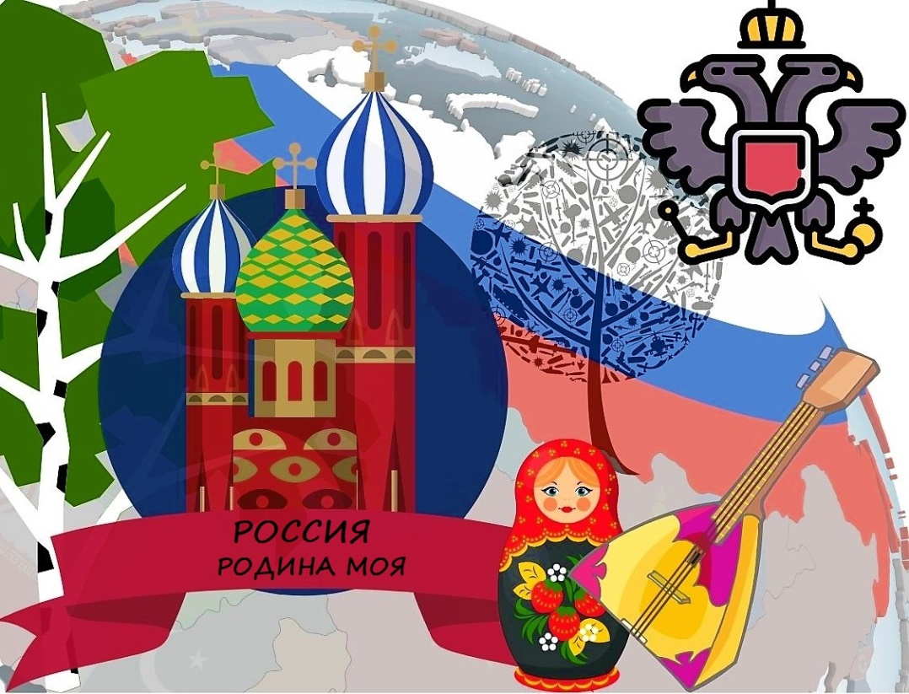
Проведение викторины на тему «Россия – родина моя» способствует воспитанию и укреплению патриотических качеств, расширяет кругозор, пробуждает интерес к изучению истории родной страны. Игра направлена на побуждение ребенка к творчеству и работе над внутренними качествами, развитие гражданственности, нравственности, воспитание уважения к истории страны и согражданам. Подобные мероприятия способствуют обогащению словарного запаса учащихся, свободному выражению своих мыслей, развитию воображения. Школьники начального звена получают базовые знания по истории страны.
Приведем несколько интересных и познавательных фактов о России, которые должны знать учащиеся 1-4 классов.
- Российская Федерация — крупнейшее в мире государство с многовековой историей. Россия граничит с 18 странами и омывается 12 морями. На территории страны проживают люди различных национальностей, народностей и этнических групп. Занимает первое место в мире по размеру территории, и седьмое по численности населения
Интересный факт: площадь территории России приблизительно равна площади планеты Плутон.
- Огромное количество достопримечательностей, находящихся на территории страны, невозможно осмотреть и за несколько дней (Кремль и Красная площадь, исторический центр Санкт-Петербурга, памятники Новгорода и его окрестностей, леса республики Коми, самое глубокое на планете озеро — Байкал, вулканы Камчатки, Золотые горы Алтая и многие другие памятники архитектуры и природы).
- В России создано более 100 заповедников, 40 природных и 35 национальных парков. Растительный и животный мир богат и разнообразен.
- Всемирно известные композиторы, родившиеся в России: Чайковский, Рахманинов, Глинки, Шостакович, Прокофьев — создали произведения, ставшие достоянием всего человечества.
- Благодаря России мир получил очень много гениальных писателей (Михаил Лермонтов, Лев Толстой, Федор Достоевский, Владимир Высоцкий и др.), художников (Илья Репин, Иван Шишкин, Виктор Васнецов, Марк Шагал и др.), философов (Николай Чернышевский, Николай Федоров, Владимир Ленин и др.) и ученых (Жорес Алферов, Михаил Гельфанд, Григорий Перельман и др.).
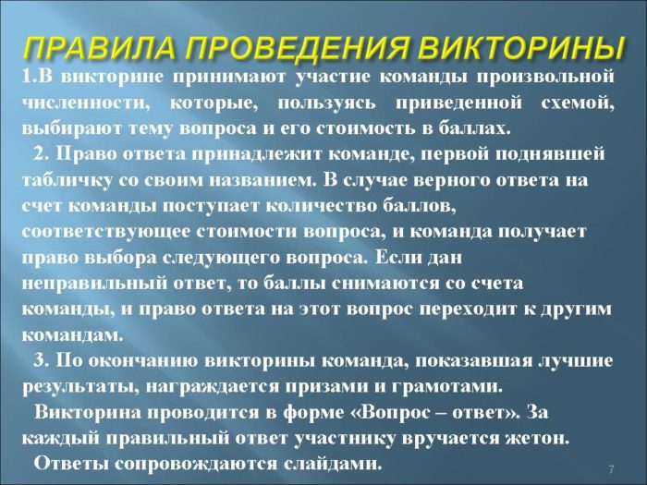

Список вопросов для викторины «Россия — родина моя»
- Исторически сложившееся древнее название России? (правильный ответ — Русь);
- Крупнейший материк, который включает в себя территорию России? (правильный ответ — Евразия);
- Вооруженные силы, охраняющие границу государства? (правильный ответ — Армия);
- Этнически сложившаяся группа людей, проживающая на территории страны и имеющая общие исторические корни? (правильный ответ — Народ);
- Совокупное название граждан России (правильный ответ — Россияне);
- Человек, кто любит свое отечество, предан своему народу? (правильный ответ — Патриот);
- Какой язык объявлен в России официальным? (правильный ответ — Русский язык);
- Когда отмечается важный государственный праздник — День России? (правильный ответ — 12 июня);
- Глава государства, который избирается на выборах? (правильный ответ — Президент);
- Кто сейчас возглавляет Российскую Федерацию? (правильный ответ — Владимир Владимирович Путин);
- Главный город, политический центр государства? (правильный ответ — Столица);
- Как называется политический центр России? (правильный ответ — Москва);
- Символ главного города Москвы, самое узнаваемое строение России? (правильный ответ — Кремль);
- Главная площадь, национальное достояние России? (правильный ответ — Красная площадь);
- Количество государственных символов? (правильный ответ — Три);
- Торжественная патриотическая песня, которая поется в официальных случаях как особый знак уважения стране? (правильный ответ — Гимн);
- Что делают все люди, когда исполняется государственный гимн? (правильный ответ — Встают); Официальный государственный символ, на котором изображен орел? (правильный ответ — Герб);
- Что за птица изображена на гербе? (правильный ответ — Двуглавый орел);
- Какой государственный символ ещё не был назван? (правильный ответ — Флаг);
- Сколько цветов имеется на российском флаге? (правильный ответ — Три);
- Какие цвета изображены на флаге? (правильный ответ — Белый, синий, красный);
- Что означает белый цвет на государственном символе? (правильный ответ — Мир и чистоту стремлений);
- Что символизирует синий цвет на флаге? (правильный ответ — Небо, верность, правду, волю к миру);
- Что означает оставшийся цвет — красный? правильный ответ — (Огонь и отвагу);
- Какая из горизонтальных полос государственного флага шире? (правильный ответ — Все равны);
- Когда в стране отмечается день Государственного флага? (правильный ответ — 22 августа);
- Где закреплены государственные символы? (правильный ответ — В Конституции);
- Набор правил, установленных высшим органом государственной власти? (правильный ответ — Законы);
- Дерево, являющееся неофициальным символом России? (правильный ответ — Береза);
- Река, которая проходит через всю Сибирь и которая является самой длинной в России? (правильный ответ — Лена);
- Самая высокая горная вершина России, находящаяся на Кавказе? (правильный ответ — Эльбрус);
- Самый известный и прославленный певец в нашей стране среди птиц? (правильный ответ — Соловей);
- Крупнейший остров России, место обитания редких животных и птиц? (правильный ответ — Сахалин);
- Русский баснописец, написавший басню «Стрекоза и муравей»? (правильный ответ — Иван Андреевич Крылов);
- Человек, совершивший первый полет в космос, герой Советского Союза? (правильный ответ — Юрий Алексеевич Гагарин);
- Русская деревянная игрушка, внутри которой такие же игрушки меньших размеров, ассоциирующаяся за рубежом с Россией? (правильный ответ — Матрешка);
- Русский поэт, фамилия которого у всех на слуху? (правильный ответ — Александр Сергеевич Пушкин);
- Продолжите пословицу: «Человек без Родины – как …». (правильный ответ — соловей без песни);
- Неофициальные символы государства? правильный ответ — береза, ромашка, матрешка, медведь).
Вместо заключения Россия – великая страна.
Чтобы изучить историю, узнать особенности географии, познакомиться с обычаями всех народностей, живущих на территории страны, необходимо потратить много часов за чтением соответствующей литературы или просмотром фильмов.
Проведение викторины – возможность заинтересовать учеников, пробудить желание изучать историю, обществознание, географию и другие предметы, имеющие отношение к Родине. Игровой формат благотворно влияет на скорость запоминания информации. Россия многогранна, велика, могущественна. Она развивается с каждым днем, и каждое новое поколение оставляет свой след в истории государства. Формирование патриотических качеств играет важную роль в развитии каждого отдельного ребенка и страны в целом.

ПРИЛОЖЕНИЕ 5
Интеллектуальная игра - викторина к 23 февраля «С днем Защитника Отечества»
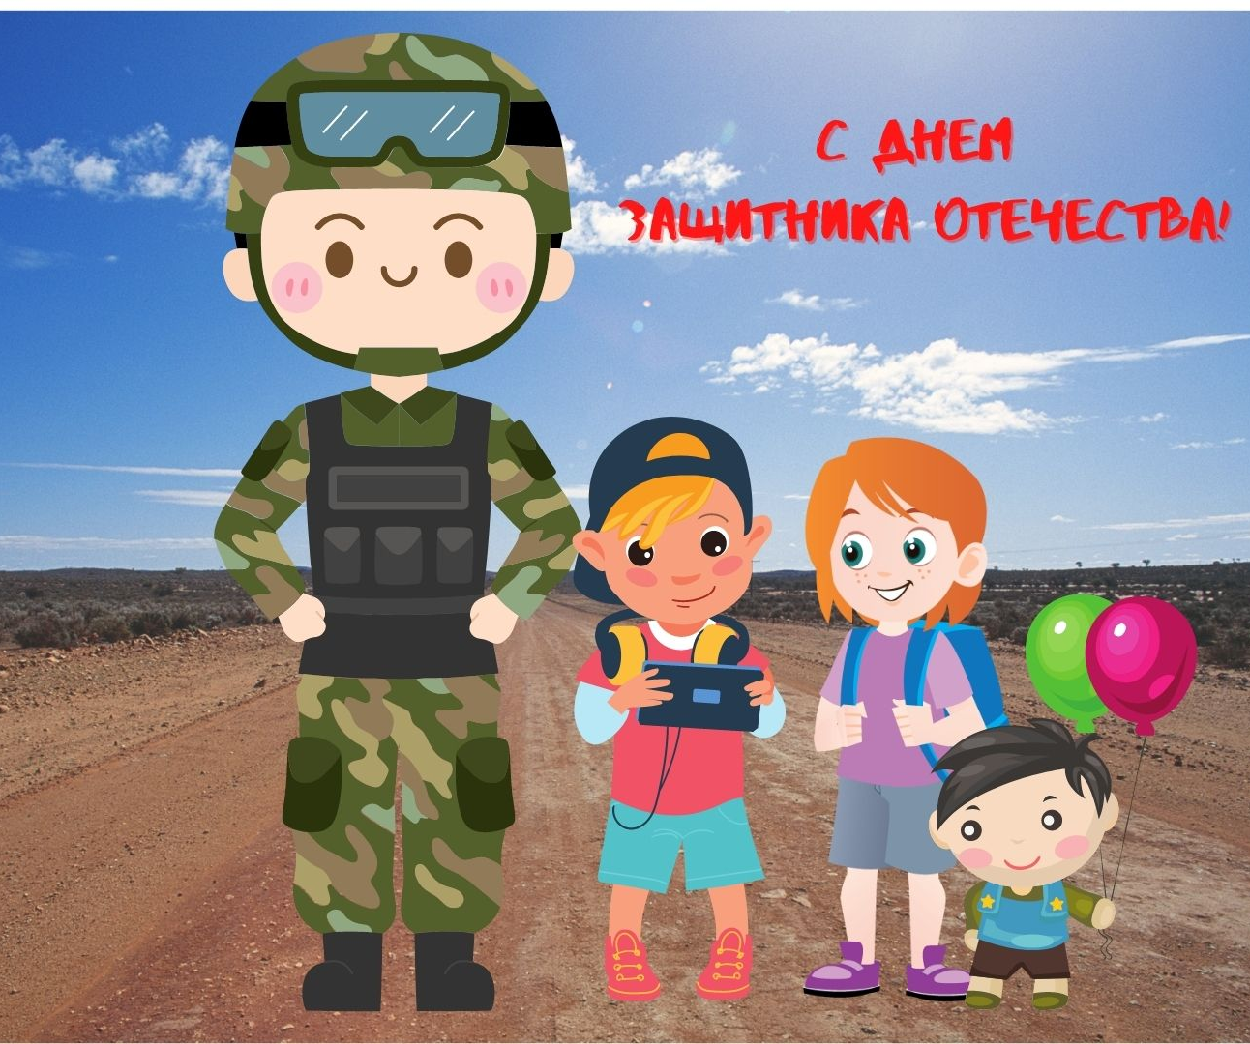
Цель: формирование правильного восприятия понятия о назначении и роли мальчиков как защитников своего Отечества.
Задачи:
- способствовать развитию чувства патриотизма;
- прививать уважение к людям;
- создавать условия для развития логического мышления, расширения кругозора учащихся;
- воспитывать точность, быстроту реакции, стремление стать сильными, отважными, ловкими, умными.
Правила проведения игры:
«С днём Защитника Отечества» — один из вариантов игры «Что? Где? Когда?». Одновременно в данной игре участвуют 3 команды.
В качестве «стартового капитала» команде выдается 5 жетонов. Команда может сделать ставку на вопрос в любом количестве имеющихся у нее жетонов. В случае правильного ответа команда получает то количество жетонов, которое было поставлено на вопрос, при неправильном ответе — штрафуется на это же число жетонов. Если команда не делала ставки, то при правильном ответе она получает один жетон, при неверном ответе — штрафуется на один жетон. Перед заслушиванием вопроса ведущий принимает ставки на вопрос, затем задает его. Ассистент ведущего следит, капитан какой из команд первым поднимает руку для ответа. Если желающих отвечать на вопрос нет, то право ответа разыгрывается по жребию.
Игра состоит из трёх блоков. После каждого блока можно провести так называемый «медиум» (тайм-аут), во время которого предлагается викторина для зрителей, музыкальный номер и др.
Ход игры:
Чудесный праздник в феврале
Страна моя встречает.
Она защитников своих
Сердечно поздравляет!
На суше, в небе, на морях
И даже под водою
Солдаты мир наш берегут
Для нас, дружок, с тобою.
Блок № 1
1. Вооруженные силы. (Армия)
2. Выпускник военного училища. (Офицер)
3. Торжественный смотр войск. (Парад)
4. Воинское подразделение, несущее охрану чего-нибудь или кого-нибудь. (Караул)
5. Солдат, который охраняет рубежи Родины. (Пограничник)
6. Бывает походная,сторожевая, пограничная. (Застава)
7. Как называется солдатское пальто. (Шинель)
8. Ручной разрывной снаряд. (Граната)
9. Одно название для мужского имени и пулемета в гражданскую войну. (Максим)
10. Укрытие, из которого стреляют солдаты. (Окоп)
11. Войсковая часть, расположенная в городе или крепости. (Гарнизон)
12. Военный термин, обозначающий внезапное нападение. (Атака)
Медиум
Музыкальный номер
Блок № 2
1. Главный человек на корабле. (Капитан)
2. Мальчик на судне, готовящийся в матросы. (Юнга)
3. Морской повар на корабле. (Кок)
4. Приспособление для удержания судна на стоянке на открытой воде. (Якорь)
5. Часть снаряжения корабля, при помощи которого он плывет во время ветра. (Парус)
6. Морской сигнал «спасите наши души». (SOS)
7. Как называется плавучая переправа. (Паром)
8. Судно, работающее на атомной энергии. (Атомоход)
9. Сильная морская буря. (Шторм)
10. Объединение военных кораблей. (Эскадра)
11. Место для стоянки кораблей и судов. (Порт)
12. Судно, способное проходить во льдах. (Ледокол)
Медиум
Викторина для болельщиков
1. Кто в поле не воин? (Один)
2. Богатырская цифра. (Три)
3. Сколько надо отмерить, чтобы один раз отрезать. (Семь)
4. «Нечистая» дюжина. (Тринадцать)
5. Разбойничья цифра. (Сорок)
6. Главное оружие Соловья-разбойника. (Свист)
7. Вместилище для чудес. (Решето)
8. Царское головное отличие. (Корона)
9. Змей по батюшке. (Горыныч)
10. Ведьмолет. (ступа, помело)
11. Головной убор, рассчитанный на дурака. (Колпак)
Блок № 3
1. Какие военнослужащие носят голубые береты? (Военнослужащие ВДВ)
2. Мелодия с четким ритмом, под которую легко шагать. (Марш)
3. Лестница, по которой поднимаются на корабль или самолет? (Трап)
4. Как узнать звание военнослужащего? (По погонам)
5. Как звучит вечерняя команда в казарме. («Отбой!»)
6. Как называется зимний головной убор солдата? (Шапка ушанка)
7. Как называются двери в танках? (Люки)
8. Специальное помещение для стоянки, технического обслуживания и ремонта самолетов. (Ангар)
9. Как расшифровать БТР? (Бронетранспортер)
10. Продолжи пословицу: «Тяжело в учении — …» (легко в бою)
11. Что лишнее: бескозырка, шлем, шляпа, пилотка, берет? (Шляпа)
12. Для чего нужен противогаз? (Защита от загрязненного воздуха)
Будущим защитникам
Сегодняшний день
Постарайся запомнить
И в сердце его сохрани.
Ты сильный, ты смелый,
И враг вероломный
Боится к тебе подойти.
И есть еще в жизни
Большие дела,
Куда тебя честь
За собой не звала,
Ты смело ступай,
Наготове копье!
Борись за любимых,
За счастье свое!
НАГРАЖДЕНИЕ команды.
ПРИЛОЖЕНИЕ 6
Интерактивная игра "Семья и семейные ценности"
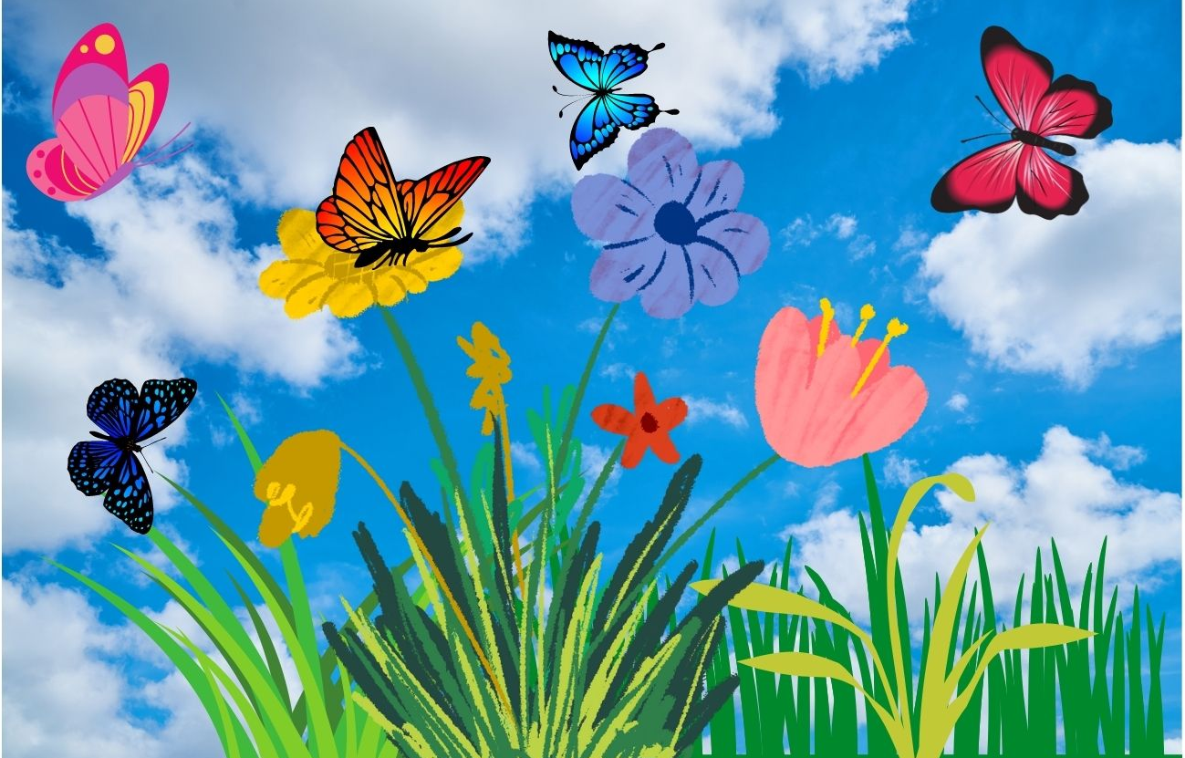
Семья – самое главное в жизни для каждого из нас. Семья – это близкие и родные люди, те, кого мы любим, с кого берем пример, о ком заботимся, кому желаем добра и счастья. Именно в семье мы учимся любви, ответственности, заботе и уважению.
Семья – это то, что мы делим на всех, Всем понемножку: и слезы и смех, Взлет и падение, радость, печаль, Дружбу и ссоры, молчанья печать. Семья – это то, что с тобою всегда. Пусть мчатся секунды, недели, года, Но стены родные, отчий твой дом – Сердце навеки останется в нем!!!
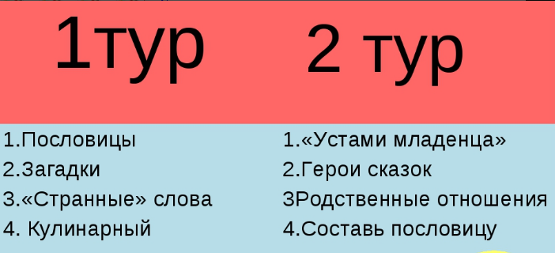
Пословицы
Гость на пороге – счастье в … доме
Дом вести … не бородой трясти
Когда все вместе, то и … душа на месте
Яблоко от яблони … не далеко падает
Чем богаты, … тем и рады
Загадки
Она лучше всех на свете, Без неё прожить нельзя. Есть она у Кати, Пети И, конечно, у меня…… Мама
Кто любить не устает, Пироги для нас печет, Вкусные оладушки? Это наша... Бабушка
Он трудился не от скуки, У него в мозолях руки, А теперь он стар и сед — Мой родной, любимый... дед
Кто научит гвоздь забить, Даст машину порулить И подскажет, как быть смелым, Сильным, ловким и умелым? …..Папа
Мама с папой говорят, Что теперь я — старший брат, Что за куколка в коляске Плачет? Видимо, от тряски?....... сестра
Странные слова
Переставьте буквы таким образом, чтобы слово перестало быть «странным». ямьсе семья
Переставьте буквы таким образом, чтобы слово перестало быть «странным». редоилит родители
Переставьте буквы таким образом, чтобы слово перестало быть «странным». лауци улица
Переставьте буквы таким образом, чтобы слово перестало быть «странным». Бадусь судьба
Переставьте буквы таким образом, чтобы слово перестало быть «странным». Беёркно Ребёнок
Кулинария
Укажите лишний напиток: -кока-кола, морс, боржоми, фанта, лимонад. Морс – негазированный напиток.
Составить из букв название блюда А Я Ц И Н Ч И яичница
Вставить слово, которым заканчивается первое и начинается второе слово: ТВО(…)АЛИК. Рог
Написать название продукта, необходимого для приготовления блюда: РАС(…)НИК. Соль
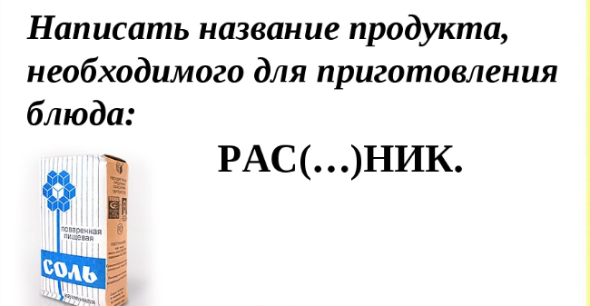
Составить из букв название блюда НСРЫИК. Сырник
Устами младенца
Это когда все вместе – мама, папа, бабушка, дедушка…… семья
В семье это самое дорогое, ее берегут, передают из поколения в поколение….. Семейная реликвия
Самый нежный, самый добрый, самый любимый человек для всех людей на Земле…… мама
Место, где мы бываем все вместе….. дом
Это такое маленькое, пищащее, доставляющее много хлопот, но его все равно любят….. ребёнок
Герои сказок
С букварём шагает в школу Деревянный мальчуган. Попадает вместо школы В полотняный балаган. Как зовётся эта книжка? Как зовётся сам мальчишка?
Возле леса, на опушке, Трое их живет в избушке. Там три стула и три кружки, Три кроватки, три подушки. Угадайте без подсказки, Кто герои этой сказки?
В этой книжке – именины, Много было там гостей. А на этих именинах Появился вдруг злодей. Он хотел убить хозяйку, Чуть её не погубил. Но коварному злодею Кто-то голову срубил.
Он сиреневый такой, Машет весело рукой. Он свалился к нам с луны – Знают, любят малыши.
Очень вредная старуха, Всё ей плохо. Всё не так. Надоедлива как муха… Кто такая?
Родительские отношения
Сын моего ребенка. Внук
Сын моей матери. Брат
Сестра мамы или папы. Тётя
Сын моей сестры или брата. Племянник
Отец моего отца дедушка
Ребусы
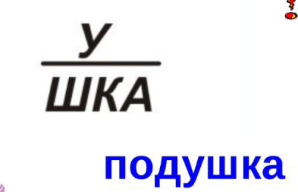
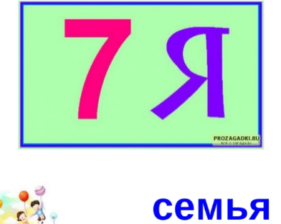
Шестеренка? Вопрос на смекалку: Рассмотрите внимательно рисунок и подумайте — что на нем изображено? Может быть, схема «вечного двигателя»?.. Похоже... А может быть, это просто какая-нибудь розетка, рисунок для вышивания, наконец, — шестеренка от будильника? На шестеренку, пожалуй, больше всего похоже.
Финал
Из набора слов, которые вы сейчас получите в конвертах, составьте Пословицу. Можно изменять падеж, форму, добавлять предлоги и частицы. …….Дети, тягость, радость. Дети не в тягость, а в радость.

ПРИЛОЖЕНИЕ 7

Название проекта-конкурса
«К истокам народной культуры»

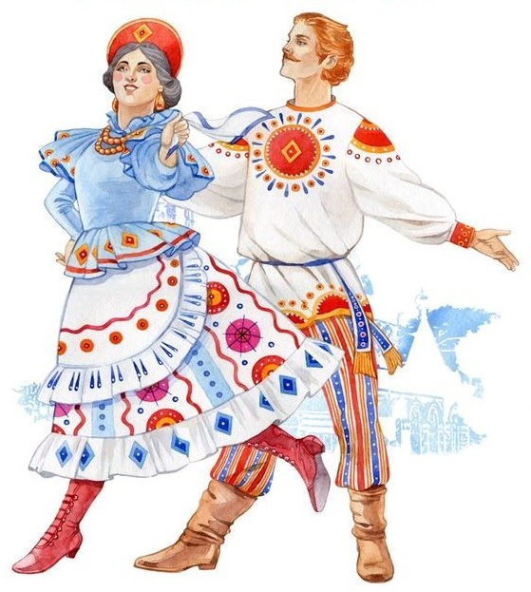
Актуальность
Культурное наследие прошлого народ хранит веками. Проект-конкурс «К истокам народной культуры» предоставляет прекрасную возможность для всех участников образовательного процесса открыть путь к познанию своих истоков, познакомить с искусством народа, сказками, песнями, традициями и культурой народов России.

Особенность проекта в том, чтобы объединить всех участников педагогического процесса и дать детям представление об истории и национальной культуре народов России, творчески выполняя задания по теме проекта.

Условия участия:
В сетевом проекте - конкурсе (далее – проекте) могут принять участие команды воспитанников дошкольных образовательных учреждений и учащихся средних и основных образовательных учреждений под руководством педагога, подавшие заявку (регистрацию) на участие.
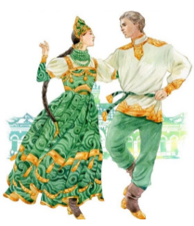
Состав команд: количество руководителей - от 1 до 3 педагогов/родителей, воспитанников/учащихся - от 1 - 25.
Участники проекта:

- Учащиеся начальной школы под руководством педагога.
- Родители (законные представители)

Краткое описание ситуации проекта:
Особенность проекта в том, чтобы объединить всех участников педагогического процесса и дать детям представление об истории и национальной культуре народов России, творчески выполняя задания по теме проекта.

Цель проекта
Забота о сохранении, укреплении добрых народных обычаев и традиций, через познание истоков культуры своего народа.
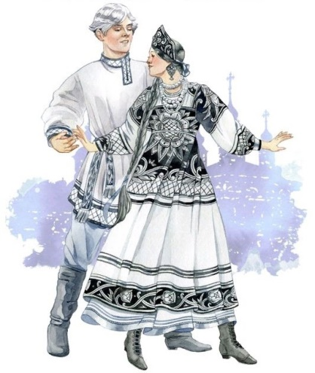
Задачи
    - Формирование предпосылок поисковой деятельности через знакомство с историей и национальной культурой народов России.
    - Воспитание чувства уважения, гордости, патриотизма, любви к своей стране и малой Родине.
    - Создание условий для развития познавательных и творческих способностей, навыков межличностного общения участников сетевого проекта.
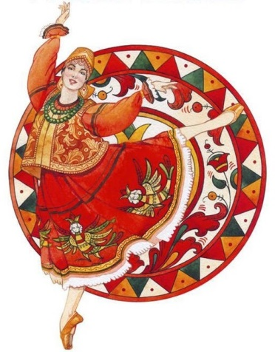
Условия регистрации:
Регистрация и знакомство участников сетевого проекта начнется с 01 февраля 2023 года.
Для регистрации необходимо внести данные в электронную форму с 01 февраля по 11 февраля 2023 года включительно.
Сроки проведения сетевого проекта являются строгими. Команды должны придерживаться плана проведения и закончить выполнение заданий всех этапов к последнему дню сетевого проекта.

Создание материалов проекта
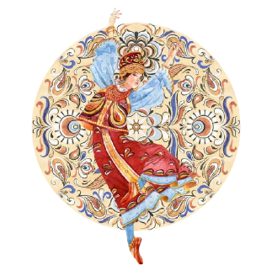
Продукты:

1 задание (14.02.23- 14.03.23)
«Традиции живая нить» - неофициальные символы России
- Представить отчет о проведении Дня в ОУ, посвященного неофициальному символу России (например: «День Березки», …), выбранному из списка:
- береза,
- народная игрушка (матрешка, Дымковская, Богородская игрушка, …),
- балалайка,
- самовар,
- валенки,
- русская печь,
- блюдо национальной кухни
в формате презентации-google (количество слайдов презентации не более 10).
- Дать доступ для просмотра.
- Внести ссылку в Таблицу продвижения.
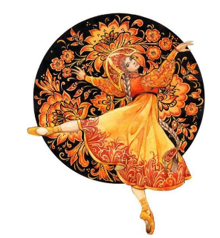
2 задание (15.03.23 - 31.03.23)
«К истокам народной культуры» - эмблема проекта
- Создать слайд в коллективной презентации "Эмблема проекта". Техника исполнения по усмотрению команды.
- Внести ссылку в Таблицу продвижения.

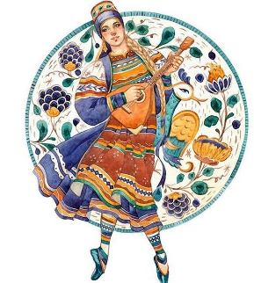
3 задание (01.04.23 - 29.04.23)
«Живут в России разные народы» - фестиваль народной культуры.
- Представить творческий номер, представляющий национальные особенности культуры народов России, представители которых есть в команде (или в учреждении).
Например, фольклорные жанры: песни, частушки, былины, сказки и т.д., танец, традиционный народный обряд и т.п.
- Представить работу в формате видеоролика (продолжительность до 4-5 мин).
- Загрузить на https://www.youtube.com/. Открыть доступ для просмотра.
- Внести ссылку в таблицу продвижения.

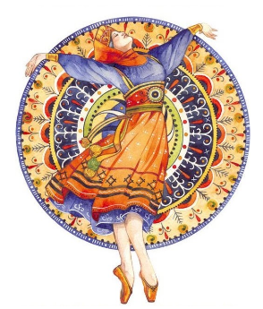
4 задание (30.04.23 - 25.05.23)
«От знаков к буквам, от бересты к страницам…» - выставка-путешествие.
- Представить иллюстрированную книжку-малышку собственного сочинения. Произведение должно быть в формате малых фольклорных жанров (сказка, былина…).
- Представить работу в формате pdf.
- Загрузить на https://padlet.com/vyniha2002/zasiu1jduk9q3sw6
- Внести ссылку в таблицу продвижения.

5. Итоговая презентация «Как мы работали над проектом»
(26.05.23 - 05.06.2023)

Награды, призы:
Все команды получат дипломы различной степени.

Временные рамки. Сроки реализации проекта:

С 01 февраля по 11 февраля 2023 года - регистрация команд на сайте сетевого проекта «К истокам народной культуры» - оформление визитной карточки команды.

- День «Традиции живая нить» (14.02.23- 14.03.23)
- Эмблема «К истокам народной культуры» (15.03.23 - 31.03.23)
- Фестиваль народной культуры “Живут в России разные народы» (01.04.23 - 29.04.23)
- Выставка-путешествие «От знаков к буквам, от бересты к страницам…» (30.04.23 - 25.05.23)
- Итоговая презентация «Как мы работали над проектом» (26.05.23 - 05.06.2023)
- Подведение итогов и награждение команд (30.05.23 - 15.06.23)

Экспертная группа и порядок оценки работ

Для определения победителей формируется Экспертная группа (родители), которая проводит оценку конкурсных работ участников.

Результатом работы Экспертной группы являются заполненные и подписанные индивидуальные экспертные листы с проставленными баллами, которые передаются авторам проекта для определения рейтинга участников.

Критерии оценивания работ участников проекта:

- Соответствие тематике, форме задания, соответствие возрасту и т.п. (0- 5 баллов)
- Эстетичность оформления материалов, качество представленных материалов и т. п. (0-3 балла).
- Оригинальность подачи материалов (выразительные средства: наличие звукового сопровождения, видеоэффекты и т.п.(0-4 баллов).
- Грамотность, культура и логичность изложения (культура русского язык и т. п.) (0-3)
- Полнота выполнения задания (выполнено полностью– 5 баллов, частично– 3 балла.

Лист презентации
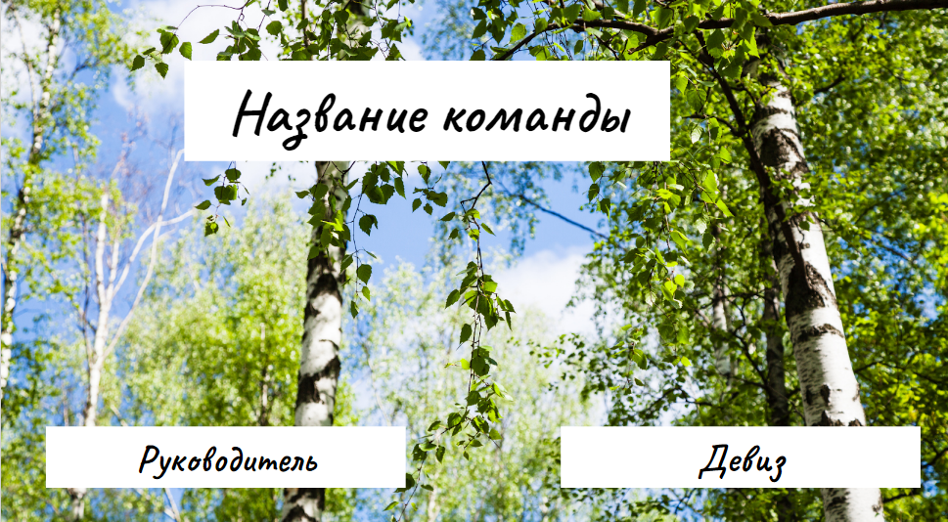

ПРИЛОЖЕНИЕ 8
Пакет диагностических методик, позволяющих определить достижения обучающими планируемых результатов
Оцениваемые параметры | Критерии | Степень выраженности критерия | Кол. баллов | Формы отслеживания
1. Теоретические знания в рамках программы дополнительного образования детей | Соответствие теоретических знаний ребенка программным требованиям, осмысленность и правильность использования специальной терминологии | - ребенок овладел менее чем 50% объема знаний, предусмотренных программой; употребление специальных терминов, как правило, избегает.  - объем усвоенных знаний составляет более 50%; ребенок сочетает специальную терминологию с бытовой.  -ребенок освоил практически весь объем знаний, предусмотренных программой; специальные термины употребляет осознанно и в полном соответствии с их содержанием. | 1балл  2 балла  3 балла | контрольное занятие,  итоговое занятие,  зачет,  экзамен,  собеседование,  тестирование,  сдача нормативов…
2. Практические умения в рамках программы дополнительного образования | Соответствие практических умений и навыков программным требованиям, владение специальным оборудованием, оснащением | - ребенок овладел менее чем50% предусмотренных умений и навыков; испытывает серьезные затруднения при работе с оборудованием.  - объем усвоенных умений и навыков составляет более 50%; с оборудованием ребенок работает с помощью педагога.  - ребенок овладел практически всеми умениями и навыками, предусмотренными программой, самостоятельно, не испытывая затруднений, работает с оборудованием. | 1 балл  2  балла  3 балла | Выполнение практического задания,зачетное или экзаменационное прослушивание,  защита творческой работы,  защита научно-исследовательской работы, проекта,  участие в выставке работ,  стендовый доклад,  участие в концерте, конференции, тематических чтениях,  прохождение полевой практики,  участие в олимпиадах, конкурсах, соревнованиях, фестивалях турнирах…

Оценка результатов подготовки отдельного обучающегося складывается по формуле: Т+П,
Где Т – количество баллов по теоретической подготовке;
П- количество баллов по практической подготовке.
В соответствии с оценкой результатов подготовки определяется уровень подготовки обучающегося по программе:
- 5-6 баллов – высокий уровень,
- 3-4 – средний уровень,
- 0-2 – низкий уровень.

ПРИЛОЖЕНИЕ 9
ПРОТОКОЛ ФИКСАЦИИ РЕЗУЛЬТАТОВ ПРОМЕЖУТОЧНОГО КОНТРОЛЯ (заполняется один раз в полугодие)
ФИО педагога ___________________
Образовательная программа и срок ее реализации _____________________________________________________________________________
Год обучения: _________
Учебный год 20____ / 20_____

п/п | Фамилия, имя ребенка | № группы | Оценка
Высокий уровень (чел.)
Средний уровень (чел.)
Низкий уровень (чел.)
Педагог: _______________________________

ПРОТОКОЛ ФИКСАЦИИ РЕЗУЛЬТАТОВ ИТОГОВОГО КОНТРОЛЯ
(заполняется однократно, по окончании реализации программы)
ФИО педагога ___________________
Образовательная программа и срок ее реализации _____________________________________________________________________________
Год обучения: _________
Учебный год 20____ / 20_____

п/п | Фамилия, имя ребенка | № группы | Оценка
Высокий уровень (чел.)
Средний уровень (чел.)
Низкий уровень (чел.)
Педагог: _______________________________

Анкета для промежуточной аттестации обучающихся в студии ДПИ «Страна мастеров»
Фамилия, имя обучающего________________________________________
Дата проведения______________________________________
1. Бумагу и картон производят из
А) нефти;
Б) древесины;
В) угля.
2. К природным материалам относятся
А) пластмасс;
Б) древесина;
В) пластилин.
3. Для перевода рисунка с бумаги на бумагу используют
А) кальку;
Б) копировальную бумагу;
В) фольгу.
4. Симметричные детали, фигуры должны быть
А) одинаковыми, при наложении друг на дружку, полностью совпадать;
Б) одинаковыми по форме, но разными по размеру;
5. При смешивании синей и жёлтой краски получим
А) красную;
Б) зелёную
В) черную.
6. Искусство изготовления плоских и объёмных композиций из скрученных в спиральки длинных и узких полосок бумаги называется
А) оригами;
Б) квиллинг;
В) аппликация.
7. Ножницы товарищу подаем
А) ручками вперед;
Б) лезвием вперед.
8. Оригами
А) – вырезание фигурок животных из дерева;
Б) – древнее искусство складывания фигурок из бумаги;
В) – лепка фигур из глины.
9. Какие инструменты мы используем при работе с бумагой?
А) пила, ножницы, линейка;
Б) ножницы, шило, отвертка;
В) линейка, ножницы, шило.
10. В какой технике выполнения работ вместо клея можно использовать пластилин?
А) аппликация;
Б) торцевания;
В) квиллинг.
11. Номер телефона пожарной части
А) 01;
Б) 02;
В) 03
12. При неисправности инструмента
А) вы поставите в известность педагога и возьмёте другой;
Б) продолжите им работать;
В) возьмёте другой.
Педагог дополнительного образования____________________

